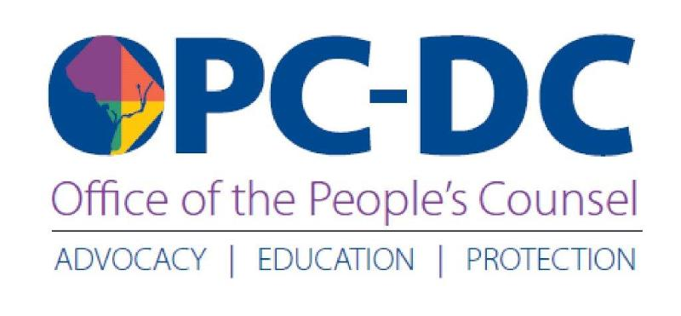
ALERTE AUX CONSOMMATEURS
L'OPC invite les consommateurs à se prémunir contre les escroqueries pendant la crise COVID-19
19 mars 2020
L’Office of the People’s Counsel du district de Columbia (OPC) avertit les consommateurs du DC que pendant la crise du coronavirus (COVID-19) des tentatives d’escroquerie peuvent se produire concernant les services publics. Ces escroqueries peuvent être tentées par téléphone, par courrier électronique, par courrier postal ou même en personne, et l'escroc peut menacer de déconnexion s'il n'y a pas de paiement. Certains appels frauduleux peuvent même apparaître sur votre identifiant d'appel comme s'il s'agissait d'un appel d'un service public.
Quelle que soit la manière dont vous êtes contacté(e), NE communiquez PAS vos numéros de compte ou de sécurité sociale, ni aucune autre information personnelle. Si vous pensez avoir été victime d'une escroquerie, appelez l’OPC au (202) 727-3071 pour parler à un agent des relations avec les consommateurs qui pourra enquêter sur votre plainte. Les membres du personnel de l’OPC travaillent actuellement à distance au service des consommateurs et vous rappelleront dans les 24 heures. Vous pouvez également déposer une plainte concernant une escroquerie ou tout autre problème de service public à l'adresse suivante : atopc-dc.gov.
Sachez qu'une entreprise de services publics ne déconnectera jamais votre service sans vous avoir donné un avis de déconnexion au préalable. Avant de prendre une décision concernant votre service public, vérifiez auprès de votre fournisseur d'énergie et/ou consultez votre facture la plus récente pour connaître le solde de votre compte courant ; et n'appelez que le numéro de contact du service public figurant sur votre facture ou sur le site web du service public.
Le Council du DC a adopté mardi une loi interdisant les coupures d'électricité, de gaz naturel et d'eau pendant cette urgence de santé publique. L'OPC a travaillé avec les membres du Council pour assurer cette protection aux consommateurs. Sandra Mattavous-Frye, du People’s Counsel, a également envoyé des lettres aux Responsables des services publics pour demander de l'aide. En plus de suspendre les déconnexions, Pepco, Washington Gas, DC Water et Verizon Washington renoncent aux frais de retard.
Vous trouverez ici des informations sur les mesures du district concernant le COVID-19.

